Differential Pulse Voltammetry/Polarography

The potential wave form for differential pulse voltammetry/polarography (DPV/P) is shown in Fig7 and the Change Parameters dialog box is shown in Fig8. The potential wave form consists of small pulses (of constant amplitude) superimposed upon a staircase wave form. Unlike NPV, the current is sampled twice in each Pulse Period (once before the pulse, and at the end of the pulse), and the difference between these two current values is recorded and displayed.

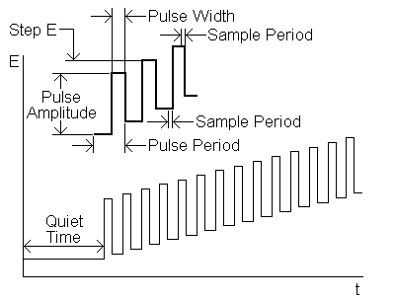

Figure 7. Potential wave form for differential pulse voltammetry.

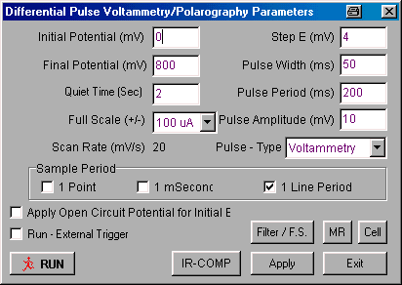

Figure 8. Change Parameters dialog box for differential pulse voltammetry.

All potential values are entered in mV, and the Pulse Width and Pulse Period are entered in ms.

If the Apply Open Circuit Potential for Initial E box is checked, then the open circuit potential will automatically be measured and used as the Initial Potential.

If the Run - External Trigger box is checked, the experiment is started from an external device using the [Start In](https://www.basinc.com/manuals/EC_epsilon/Setup/installation#start) back-panel connection.

The Pulse Type must be specified when using a mercury electrode (CGME SMDE Mode selected in the [Cell Stand](https://www.basinc.com/manuals/EC_epsilon/Setup/other#man) dialog box). If Voltammetry is selected, the whole experiment is performed on a single mercury drop (after the [Pre Run Drops](https://www.basinc.com/manuals/EC_epsilon/Setup/other#cell_on)); if Polarography is selected, a new drop is used for each data point.

The amplitude of the potential pulse is defined by Pulse Amplitude, and the height of the staircase wave form is defined by Step E.

The Scan Rate cannot be directly changed by the user, and is determined by Step E x 1/Pulse Period.

The Pulse Period must be at least twice the Pulse Width.

Three options are available for the Sample Period:

The current is measured once at the end of the Pulse Width (1 Point)

The current is measured multiple times in 1 ms at the end of the Pulse Width, and averaged (1 mSecond)

The current is measured multiple times over 1 line cycle at the end of the Pulse Width, and averaged (1 Line Period). The time required for 1 line cycle is the reciprocal of the line frequency (16.7 ms for 60 Hz, and 20 ms for 50 Hz). The line frequency is selected in the [Setup / Manual Settings (I/O)](https://www.basinc.com/manuals/EC_epsilon/Setup/other#man) dialog box.

Generally speaking, increasing the Sample Period increases the signal-to-noise ratio. However, the 1 Line Period option may not be possible for short Pulse Width values.

If the Apply Open Circuit Potential for Initial E box is checked, then the open circuit potential will automatically be measured and used as the Initial Potential.

When the experiment is started, the cell is held at the Initial Potential for the number of seconds defined by the Quiet Time.

There are two gain stages for the current-to-voltage converter. The default values of these stages that are used for a given current Full Scale value are determined by the software. However, they can be adjusted manually using the [Filter / F.S.](https://www.basinc.com/manuals/EC_epsilon/Setup/other#filter) dialog box. This dialog box is also used to change the analog [Noise Filter Value](https://www.basinc.com/manuals/EC_epsilon/Setup/other#filter) settings from the default values set by the software.

The default condition of the cell is that the cell is On (i.e., the electronics are connected to the electrodes) during the experiment, and is Offbetween experiments. However, the potential can be switched Onbetween experiments using the [Cell](https://www.basinc.com/manuals/EC_epsilon/Setup/other#cell_on) dialog box. HOWEVER, THIS OPTION SHOULD BE USED WITH CAUTION SINCE CONNECTING OR DISCONNECTING THE ELECTRODES WHEN THE CELL IS ON CAN RESULT IN DAMAGE TO THE POTENTIOSTAT, THE CELL, AND/OR THE USER!

A series of identical experiments on the same cell can be programmed using the [MR (Multi-Run)](https://www.basinc.com/manuals/EC_epsilon/Setup/multi_run) option.

Clicking Exit will exit the dialog box without saving any changes made to the parameter values. Any changes can be saved by clicking Apply before exiting.

Range of allowed parameter values:

Potential = -3000 - +3000 mV

Step E = 1 - 40 mV

Pulse Amplitude = 5 - 250 mV.

Pulse Width = 3 - 1000 ms

Step Width = 100 - 6550 ms (Polarography); 4 - 6550 ms (Voltammetry)

Quiet Time = 0 - 100 s

Once the parameters have been set, the experiment can be started by clicking Run (either in this dialog box, in the Experimentmenu, in the pop-up menu, on the Tool Bar, or using the F5 key).

Consider a reduction. At potentials well positive of the redox potential, there is no faradaic reaction in repsonse to the pulse, so the difference current is zero. At potential around the redox potential, the difference current reaches a maximum, and decreases to zero as the current becomes diffusion-controlled. The current response is therefore a symmetric peak (Fig9).

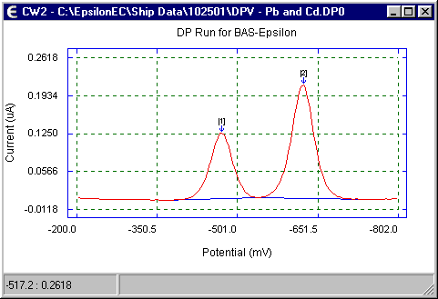

Figure 9. A typical differential pulse voltammogram

พัลส์โวลแทมเมตทรี (Pulse Votammetry)

1. พัลส์ปกติ (Normal pulse)

     เป็นการให้ศักย์กับวงจรไฟฟ้าในช่วงเวลาสั้น ๆ ต่อทุกหยดของปรอท โดยศักย์ที่ให้นี้มีขนาดเพิ่มขึ้นอย่างสม่ำเสมอกับเวลา สำหรับการวัดกระแสต้องวัดในช่วงเวลาที่หยดปรอทใกล้จะหยดออกจากปลายแก้ว

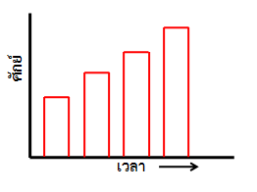

**ภาพที่ 9** กราฟแสดงความสัมพันธ์ระหว่างศักย์ไฟฟ้ากับเวลาของพัลส์โวลแทมเมตทรีแบบพัลส์ปกติ

พัลส์โวลแทมโมแกรมที่ได้จะคล้ายกับโพลาโรแกรมจากวิธีแทสท์ ดังรูป

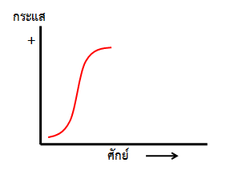

**ภาพที่ 10** กราฟแสดงโวลแทมโมแกรมของพัลส์โวลแทมเมทรีแบบพัลส์ปกติ

2. ดิฟเฟอร์เรนเชียสพัลส์ (Differentialpulse voltammetry)

เทคนิคดิฟเฟอร์เรนเชียสพัลส์โวลแทมเมทรี เป็นเทคนิคที่มีประโยชน์อย่างมากในการตรวจวัดสารอินทรีย์และสารอนินทรีย์ที่มีปริมาณน้อย ๆ สำหรับสัญญาณกระตุ้นในลักษณะของดิฟเฟอร์เรนเชียสพัลส์ เป็นการเพิ่มศักย์ที่คงที่ในลักษณะของพัลส์ให้กับขั้วไฟฟ้าที่รับศักย์ปกติในรูปลิเนียร์สแกนอยู่แล้ว ดังรูป

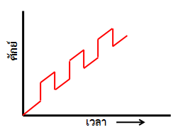

**ภาพที่ 11** กราฟแสดงความสัมพันธ์ระหว่างศักย์ไฟฟ้ากับเวลาของพัลส์โวลแทมเมตทรีแบบดิฟเฟอร์เรนเชียสพัลส์

พัสส์โวลแทมโมแกรมที่ได้มีลักษณะเป็นพีค ดังรูป

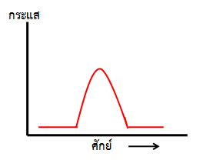

**ภาพที่ 12** กราฟแสดงโวลแทมโมแกรมของพัลส์โวลแทมเมตทรีแบบดิฟเฟอร์เรนเชียสพัลส์

3. สแควร์ เวฟ (Square wave)

สแควร์ เวฟโวลแทมเมตทรี จะให้สัญญาณกระตุ้นศักย์ที่ต่างจากพัลส์ทั้งสองแบบที่กล่าวมาคือให้สัญญาณกระตุ้นกับวงจรไฟฟ้าเป็นช่วงๆ สำหรับวิธีนี้จะให้หยดปรอทแค่หนึ่งหยดเป็นขั้วไฟฟ้าใช้งาน และเวลาที่ใช้ในการวิเคราะห์เป็นช่วงเวลาสั้นๆ รูปแบบสัญญาณกระตุ้นแบบพัลส์สแควร์เวฟ แสดงได้ดังรูป

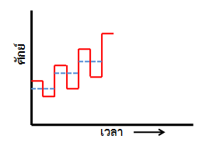

**ภาพที่ 13** กราฟแสดงความสัมพันธ์ระหว่างศักย์ไฟฟ้ากับเวลาของพัลส์โวลแทมเมตทรีแบบสแควร์เวฟ

โวลแทมโมแกรมที่ได้ แสดงได้ดังรูป

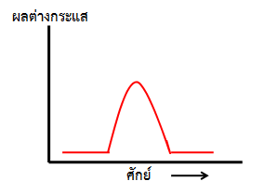

**ภาพที่ 14** กราฟแสดงโวลแทมโมแกรมของพัลส์โวลแทมเมตทรีสแควร์เวฟ